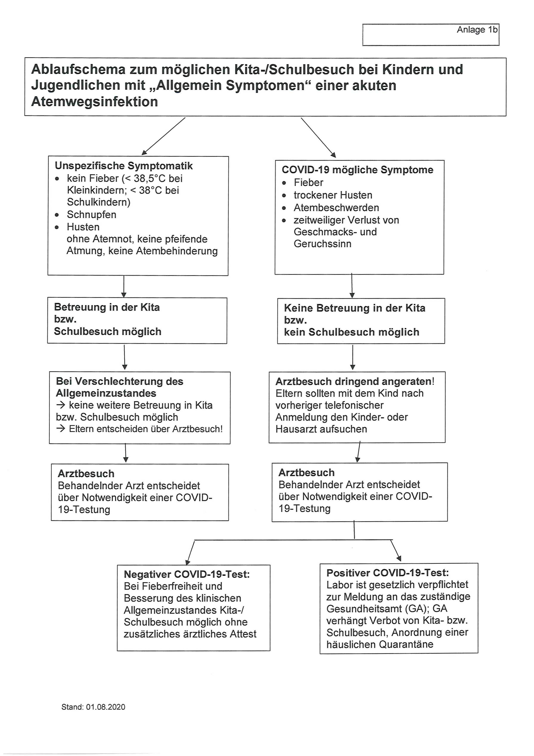Ministerium für Soziales, Gesundheit, Integration und Verbraucherschutz

